Урок по теме «Электробезопасность» 8 класс

Тип урока: комбинированный
Форма: групповая
Метод: частично-поисковый
Цели урока:
1. Образовательные:
- дать знания о мерах предосторожности при общении с электрическим током;
- усвоить знания о действиях электрического тока на человека;
- осуществить интеграцию предметов физика, биология, ОБЖ;
- выработать у учащихся умение составлять сообщения по заданной теме.
2. Воспитательные:
- профилактика электротравматизма среди учащихся;
- воспитание умения слушать и анализировать выступления одноклассников;
- воспитание у учащихся заботы о своем здоровье;
- воспитание навыков коллективной работы в сочетании с самостоятельностью.
3. Развивающие:
- развитие логического мышления и познавательной активности у учащихся;
- развитие интереса к физике.
Оборудование:
- на доске: портреты ученых: Ома, Ампера, Вольта, плакаты по электробезопасности;
- на демонстрационном столе: электробытовые приборы (электрокипятильник, щипцы для волос, настольная лампа, обогреватель с открытой спиралью),стакан с водой, модель скелета человека, елочная гирлянда из лампочек;
- на каждой парте ксерокопии «Правила пожарной безопасности при пользовании электроэнергией»»
- мультимедийный проектор, ноутбук.
План урока:
  - Орг. момент.
  - Мотивационное начало.
  - Доклады учащихся
    - Медицина об электротравмах
    - Причины поражения током.
    - Электротравматизм и состояние помещений.
    - Меры предосторожности при работе с электроприборами.
    - Меры помощи при поражении током.
    - Юридическая ответственность при работе с электрическим током
  - Работа в группах:
- инсценировки «Жизненные ситуации»
- задачи по рисункам.
  - Итог урока (рефлексия)

Ход урока.
1. Орг. момент.
2. Мотивационное начало.(Через мультимедийный проектор осуществляется демонстрация презентации урока)
Учитель:
Всем нам не раз доводилось наблюдать молнию – это красивое небезопасное явление природы (слайд 2,3,4,5,6)
Мы с вами на уроках физики наблюдали разряд электрофорной машины.
Аналогичные явления происходят и в природе. По оценке метеорологов, за секунду в землю ударяют 100 молний, которые высвобождают электрические заряды, накопленные в 200 грозах, это каждое мгновение бичует Землю. Любой удар молнии распространяется со скоростью, составляющей около половины скорости света 3 10⁸ м/с, и порождает температуру, достигающую около 50000 ⁰С.
Большой вклад в создание теории атмосферного электричества внесли российские академики Михаил Васильевич Ломоносов и Георг Рихман. (Слайд 7)

Любое электрическое явление в природе у человека вызывает удивление и страх. О правилах поведения и защите от таких явлений мы поговорим сегодня на уроке.
Ваши знания по физике об электрическом токе необходимы и применимы в работах по технологии, в быту, в технике. Эти знания необходимы в ряде профессий, как электрик, монтер, энергетик и т.д.
Ребята и взрослые люди часто неправильно обращаются с электроприборами, подвергая свою жизнь опасности. Опасность работы с электроприборами заключается в том, что ток и напряжение не имеют внешних признаков, которые позволили бы человеку при помощи органов чувств (зрения, слуха, обоняния) обнаружить грозящую опасность и принять меры предосторожности.
Как известно тело человека является проводником. Если кто-то случайно прикоснётся к токоведущим частям электроустановки, к оголенным проводам, то по телу пойдет электрический ток. В результате человек может получить электротравму. Все мы постоянно имеем дело с электроприборами. Чтобы избежать поражение током необходимо знать действия тока на организм человека; факторы, от которых зависит поражающее действие тока; как предотвратить электротравмы и оказать первую медицинскую помощь при поражении электротоком.
Этот урок мне помогут провести инициативная группа, состоящая из ваших одноклассников.

Докладчик № 1. Медицина об электротравмах

1. Электротравмы — повреждения организмов электрическим током — встречаются в промышленности, сельском хозяйстве, на транспорте, в быту. Их причиной может быть и атмосферное электричество (молния).
Тяжесть поражения организма зависит от силы тока, напряжения, длительности действия тока и его вида (постоянный или переменный). Установлено, что наиболее опасен переменный ток. Опасность возрастает с увеличением напряжения. Чем длительнее воздействие тока, тем тяжелее электротравма.
Ток вызывает различные местные и общие нарушения в организме. Местные явления (в месте контакта) могут варьироваться от незначительных болевых ощущений до тяжелых ожогов с обугливанием и обгоранием отдельных частей тела. Общие явления выражаются в нарушении деятельности центральной нервной системы, органов дыхания и кровообращения. При электротравмах наблюдаются обмороки, потеря сознания, расстройства речи, судороги, нарушения дыхания (вплоть до остановки), в тяжелых случаях шок и даже может наступить мгновенная смерть.
Для электроожогов характерны «знаки тока» — плотные струпы на месте соприкосновения кожи с проводом. У пораженных молнией на коже остаются следы прохождения тока в виде красноватых полос — «знаков молний». Воспламенение одежды при воздействии тока приводит к ожогам. (Слайд 8, 9, 10)
Учитель:
Задача нашего урока не напугать вас, а показать опасность электрического тока, с которым мы реально встречаемся в повседневной жизни. Основная опасность заключается в том, что
Электрический ток невидим
Его действие мгновенно (слайд 11)

2. Основной фактор поражения организма — это сила тока, протекающего по телу. Она определяется законом Ома, а значит, зависит от приложенного напряжения и сопротивления тела. При точечном контакте сопротивление кожи является определяющим фактором, который ограничивает ток. Сухая кожа имеет большое сопротивление, а влажная — малое. Так, при сухой коже сопротивление между крайними точками тела, например от ноги до руки или от одной руки до другой, может быть равно 10⁵ Ом, а между потными руками составляет 1500 Ом. Вычислим максимальные силы токов, возникающие при контакте с бытовой техникой электросетевого напряжения(220 В):

I₁ = 220 В / 10⁵ Ом = 2,2 мА (сухая кожа);
I₂ = 220 В / 1500 Ом = 150 мА (мокрая кожа).

Наиболее чувствительны к электрическому току — мозг, грудные мышцы и нервные центры, которые контролируют дыхание и работу сердца.
Прохождение тока по телу человека можно наглядно показать на такой модели. Внутрь скелета человека вставлена гирлянда из лампочек (для новогодней елки), проходящая через органы, которые больше всего поражаются током.

3. Если ток от внешнего источника проходит через сердце, то могут возникнуть нескоординированные сокращения его желудочков. Этот эффект называется желудочковыми фибрилляциями. Самопроизвольно возникнув, они не прекращаются, даже если тока уже нет. В это состояние сердце может быть приведено при силе тока от 50 до 100 мкА. Сердечные мышцы, в течение 1—2 мин не получающие крови, слабеют, в результате чего они не могут быть снова приведены в состояние нормальных сокращений. Если до этого момента будут приняты экстренные меры, то регулярное действие сердца может быть восстановлено.
Даже более слабые токи, чем те, что вызывают желудочковые фибрилляции, могут привести к остановке дыхания, парализуя действия нервных центров, контролирующих работу легких. Это состояние сохраняется даже после прерывания тока. Дыхательный паралич может возникнуть при силе тока от 25 до 100 мА. Даже при 10 мА трудные мышцы могут сократиться так, что дыхание прекратится. Некоторые действия тока на организм приведены в следующей таблице:
Сила тока | Действие тока
0-0,5 мА | Отсутствует
0,5-2 мА | Потеря чувствительности
2-10 мА | Боль, мышечные сокращения
10-20 мА | Растущее воздействие на мышцы, некоторые повреждения
20-100 мА | Дыхательный паралич
100 мА- 3 А | Желудочковые фибрилляции (необходима немедленная реанимация)
Более 3 А | Остановка сердца (если шок был кратким, сердце можно реанимировать), тяжелые ожоги

Учитель:
Сила тока  мА | Характер восприятий
Сила тока  мА | Переменный ток (50 Гц) | Постоянный ток
0,6-0,15  2-3  5-10  12-15  20-25  50-80  90-110 | Начало ощущения, легкое покалывание и дрожание пальцев рук  Сильное дрожание пальцев рук  Ощущение боли. Судороги рук  Руки трудно оторвать от электродов.  Сильные боли в пальцах и кистях рук.  Состояние терпимо 5-10 с  Руки сразу парализуются, и оторвать их от электродов невозможно. Затрудняется дыхание.  Состояние терпимо не более 5с  Паралич дыхания. Нарушение сердечной деятельности.  Паралич дыхания. При длительности 3с и более наступает паралич сердца. Смерть. | Не ощущается  Не ощущается  Зуд, ощущение нагрева  Усиление  Нагрева  Еще большее усиление нагрева. Незначительное сокращение мышц рук.  Сильное ощущение нагрева. Сокращение мышц рук. Судороги. Затруднено дыхание  Паралич дыхания..
(Слайд 12)
Кратковременные высоковольтные электроразряды через сердце помогают иногда предотвратить смерть пациента при тяжелом нарушении сердечной деятельности. При радикулите, невралгии применяют гальванизацию: приложив к пациенту электроды, пропускают через него слабый постоянный ток. Это оказывает болеутоляющий эффект, улучшает кровообращение.

Докладчик № 2 Причины поражения током.

Основные причины электротравматизма:
- Неисправность приборов или средств защиты.
- Замыкание фазовых проводов на землю.
- Нарушение техники безопасности и обращении с приборами, проводами (прикосновение к оголенным проводам, предохранителям, ламповым патронам, ошибочное принятие включенного прибора за отключенный, контакт токопроводящего оборудования с прибором, находящимся под напряжением).
Одна из причин неисправности приборов — замыкание на корпус. Это соединение оголенного провода или спирали с металлическим корпусом электроприбора. Опасность заключается в том, что распознать по внешним признакам прибор, в котором произошло‚замыкание, невозможно. Однако, прикоснувшись к корпусу, можно получить электротравму.
Предположим, что по какой- либо причине спираль контактирует с металлическим корпусом обогревателя. Это может произойти, если изоляция проводника перетерлась в месте, где он касается корпуса, или образовалась проводящая перемычка пыли и грязи между спиралью и корпусом. Если человек дотронется до корпуса обогревателя, то по его телу пойдет электрический ток. Если при этом человек стоит в ванной комнате на влажном полу или держится за заземленную батарею (трубу), то его сопротивление будет мало и через него пройдет значительный ток, что может привести к электротравме даже со смертельным исходом.
Избежать поражения током можно, зная и выполняя основные правила
безопасности. Прежде чем работать с прибором, необходимо убедиться, что в нем нет замыкания на корпус, шнур исправен и его разъемные соединения надежно изолированы.
Если человек прикоснулся сразу к двум оголенным проводам, клеммам, контактам, то в этом случае имеет место так называемое двухполюсное прикосновение. Его опасность состоит в том, что ток проходит через грудную клетку и может парализовать дыхательную и сердечно-сосудистую системы. (Слайды 13,14,15,16)

Учитель:
Одной из причин электротравматизма являются провисшие и лежащие на земле оборванные провода воздушных линий электропередач. Необходимо знать, что смертельно опасно не только касаться, но и подходить ближе, чем на 5-8 метров к лежащему на земле проводу воздушной линии. Обнаружив оборванные или провисшие провода воздушной линии, следует организовать охрану места повреждения, позвонить в отделение МЧС. Статистика показывает, что около трети всех случаев электротравматиза среди населения происходит из-за соприкосновения людей с провисшими ли оборванными проводами. Особенно часто травмируются дети. Для предотвращения указанных случаев детям необходимо запрещать влезать на крыши домов и строений, где поблизости проходят электрические провода, на опоры воздушных линий электропередачи, играть под воздушными линиями, запускать воздушных змеев, разводить костры, бросать проволоку и другие предметы на провода, разбивать лапмы и изоляторы, а ,кроме того, открывать дверцы распределительных щитов, силовых шкафов, двери трансформаторных подстанций. (Слайд 17)

Докладчик № 3 Электротравматизм и состояние помещений

По степени опасности поражений электрическим током все помещения делятся на особо опасные, с повышенной опасностью и без повышенной опасности.
К особо опасным относят помещения. относительная влажность воздуха в которых близка к 100%, а также с химически активной средой, разрушающей изоляцию и токоведущие части электроприборов.
Помещениями с повышенной опасностью являются сырые помещения с влажностью до 75%, с наличием токопроводящей пыли, с недиэлектрическими полами (металлические, железобетонные), температура в которых высока (t >30⁰ С), с возможностью одновременного прикосновения человека к металлическим конструкциям задания, имеющим соединения с землей, и к металлическим корпусам электрооборудования.
Все остальные помещения — без повышенной опасности.
С точки зрения электробезопасности помещения должны быть светлыми, сухими и теплыми, иметь диэлектрические (деревянные) полы, без выбоин и щелей, поверхности стен, потолков, дверей — гладкие и матовые. радиаторы и трубопроводы отопительной и водопроводной систем — заземленные.
В помещениях с повышенной опасностью необходимо использовать напряжение не выше 42 В, а в особо опасных не выше 12 В. (Слайд 18)

Докладчик № 4 Меры предосторожности при работе с электроприборами

Наиболее действенная профилактика электротравматизма — точное выполнение правил безопасности при эксплуатации электроустановок. для предупреждения возможности случайного прикосновения к токоведущим частям электроустановок их ограждают независимо от того, к такому напряжению они подключены.
Для устранения опасности поражения электрическим током применяются следующие защитные средства:
• изолирующие подставки из сухой древесины, резиновые коврики, галоши и перчатки;
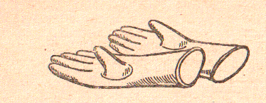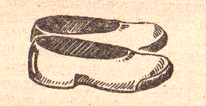
Диэлектрические перчатки Диэлектрические галоши
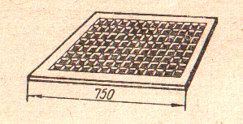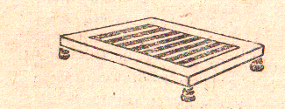
Диэлектрический коврик Изолирующая подставка

• специальные инструменты и приспособления с изолированными ручками;
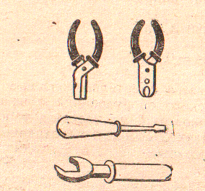
• приборы, регистрирующие напряжение, контрольные лампы и специальные пробники с неоновыми лампами.
Защитные средства во время хранения должны быть защищены от механических повреждений, загрязнений и увлажнений. Перед применением защитных средств необходимо проверить их исправность и отсутствие повреждений, очистить от пыли.
В помещениях с повышенной опасностью, где есть сырые полы и стены, необходимо металлические корпусы электроприборов заземлять.
Отечественная электротехническая промышленность выпускает надежные в работе и удобные в эксплуатации электроприборы, машины, аппараты. (Слайды 19,20)

Докладчик № 5 Меры помощи при поражении током

Первая помощь при поражении электрическим током включает два этапа:
освобождение пострадавшего от воздействия тока и оказание ему доврачебной медицинской помощи.
Пострадавший часто не может самостоятельно освободиться от действия тока, так как он вызывает судороги мышц. Вначале надо обесточить электроустановку, которой касается пострадавший, выключить рубильник или предохранитель. Если быстро отключить ток невозможно, то нужно оттащить пострадавшего в безопасное место. Рекомендуется при этом действовать одной рукой (по возможности).
Оказывающий помощь должен надеть, диэлектрические перчатки или обмотать руки шарфом или другой сухой одеждой. Если нет возможности оттащить пострадавшего, то следует отвести от него провода сухой палкой или перерубить их топориком с сухой деревянной ручкой, или перекусить кусачками с изолированными рукоятками. Если потерпевший находится в сознании, но растерялся, можно резким окриком «Подпрыгни!» заставить его отделиться от земли для разрыва цепи.
Для отделения пострадавшего от токоведущих частей (при напряжении до 1000 В) необходимо обезопасить себя. Ни в коем случае нельзя касаться его открытых частей тела или участков влажной одежды. Срочно вызвать врача (скорую помощь), но не дожидаясь его прибытия, надо оказать пострадавшему доврачебную помощь, которая зависит от его состояния. Если пострадавший дышит и находится в сознании, то его следует уложить в удобное положение, расстегнуть на нем одежду и накрыть, обеспечив до прихода врача полный покой. Если даже человек чувствует себя удовлетворительно, то все равно нельзя позволять ему вставать, так как отсутствие тяжелых симптомов после поражения током не исключает возможности последующего ухудшения его состояния. Когда человек находится в бессознательном состоянии, но у него сохраняется устойчивое дыхание и пульс, следует дать ему понюхать нашатырный спирт, обрызгать лицо водой, обеспечивая покой до прихода врача.
Если пострадавший дышит плохо или не дышит вообще, ему надо немедленно начать делать искусственное дыхание и непрямой массаж сердца. Не следует отказываться от помощи пострадавшем даже если у него отсутствует дыхание и сердцебиение. Известно много случаев, когда люди, пораженные током и находившиеся в состоянии клинической смерти, после соответствующего лечения выздоравливали.

Существуют несколько способов искусственного дыхания. Наиболее распространенные из них —«рот в рот» или «рот в нос». (Оказывающий помощь набирает в легкие побольше воздуха и проводит энергичный выдох в легкие подавшего через рот или нос.)
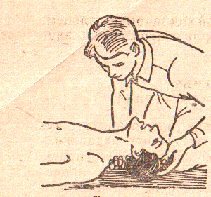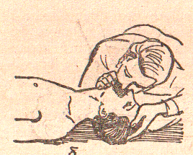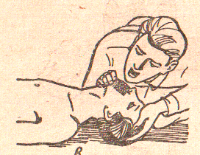

Помимо искусственного дыхания необходимо делать непрямой массаж сердца. Первую помощь оказывают по возможности на месте происшествия. Применять искусственное дыхание следует непрерывно до восстановления у пострадавшего самостоятельного дыхания до указания врача.
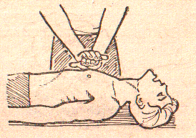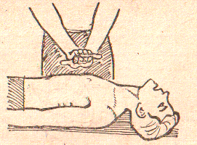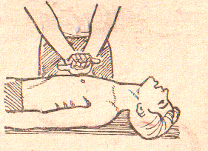
Непрямой массаж сердца проводят строго в ритме 60-70 надавливаний на грудину в минуту. Если помощь оказывается одним человеком, то после 2-3 глубоких вдуваний воздуха в рот (или в нос) пострадавшего он проводит 15-20 надавливаний на грудину, повторяя это процесс до появления следующих признаков оживления:
1. улучшается цвет лица – оно приобретает розовый оттенок вместо серо-землянистого цвета с синеватым оттенком;
2. появляются самостоятельные дыхательные движения, которые становятся все более и более равномерными по мере продолжения мероприятий по оживлению;
Сужаются зрачки.
Непрямой массаж сердца и искусственное дыхание должен уметь выполнять каждый. Совершенно недопустимо закапывать пострадавшего в землю или засыпать ей. Этот прием основан исключительно на предрассудках и может стоить пострадавшему жизни. Не давая никакого лечебного эффекта, такой способ лишь задержит неотложные меры, которые нужно предпринять для спасения пострадавшего. (слайды 21, 22, 23)

Докладчик № 6. Юридическая ответственность при работе с электрическим током.

Считается, что должностное лицо нарушило технику безопасности, если это нарушение повлекло за собой несчастный случай или иные тяжкие последствия.
Нарушения, которые повлекли за собой тяжкие телесные повреждения или утрату трудоспособности, наказываются лишением свободы до трех лет или исправительными работами на срок до одного года. Нарушения, повлекшие смерть человека или причинение тяжких тесных повреждений нескольким лицами наказываются лишением свободы до пяти лет и более.
Для привлечения должностного лица к ответственности необходимо установить, какие конкретно правила охраны труда были им нарушены и за какие из них он отвечает. Если несчастный случай произошел по грубой небрежности самого потерпевшего, должностное лицо не привлекается к ответственности.
Учитель:
Нарушение правил приводит к поражению человека. Обратите внимание на правила пожарной безопасности (проецируются через мультимедийный проектор и раздаются каждому ученику). (Слайд 24)
Правила пожарной безопасности при пользовании электроэнергией.
- Включайте в электросеть утюг, плитку, чайник и другие электроприборы, только исправные и при наличии несгораемой подставки. Не размещайте включенные электроприборы близко к сгораемым предметам и деревянным конструкциям.
- Следите, чтобы электрические лампы не касались бумажных и тканевых абажуров. Не закрывайте домашними предметами автотрансформатор и стабилизатор и не устанавливайте их на пол.
- Не забывайте, уходя из дома, включить электроосвещение и все электроприборы, в том числе и телевизор, радиоприемник, радиолу и другие.(кроме холодильника).
- Не применяйте большого количества соединительных шнуров и удлинителей.
- Не допускайте одновременного включения в электросеть нескольких мощных потребителей электроэнергии (телевизор, камин, чайник и др.), вызывающих перегрузку сети.
- Опасно промачивать электропровода, заклеивать их обоями, подвешивать на гвозди, оттягивать, завязывать в узлы. Применять ветхие соединительные шнуры, удлинители. Все это приводит к нарушению изоляции и короткому замыканию электроприводов и горению изоляции.
- Опасно пользоваться неисправными выключателями, розетками, штепселями, подключать оголенные концы при помощи скрутки проводов к электросети. В этих случаях возникают большие переходные сопротивления, которые приводят к сильному нагреву электропроводов и горению изоляции.
- Серьезную опасность представляет использование нестандартных, самодельных предохранителей (“жучков”).

4. Работа в группах.
Вопросы к инсценировкам
«Жизненные ситуации»
Учитель. А сейчас инициативная группа покажет несколько жизненных сценок, в которых ребята неправильно обращаются с электроприборами. Ведущий будет задавать вопросы к каждой сценке, а представители от каждой группы — отвечать на них. Розетка, которой будут пользоваться ребята в сценках, обесточена. Поэтому никаких повреждений током они не получат.
«Жизненные ситуации»
1. Катя держит в руках электрошипцы, включает в розетку Кристина спрашивает:
‘Что ты делаешь, Катя?’. «Сегодня дискотека, хочу хорошо выглядеть», при этом накручивает волосы на щипцы.
Что неправильно делала Катя?
Ответ. В щипцах может произойти замыкание на корпус, тогда Катя получит электротравму. Когда накручиваешь волосы, шипцы нужно отключить.
2. На столе стоит стакан с кипятильником. Саша говорит Руслану: «Посмотри, согрелась ли вода?» Руслан опускает палец в стакан при включенном кипятильнике.
Почему нельзя так поступать?
Ответ. Вода — хороший проводник тока. Если в кипятильнике произойдет замыкание на корпус, то Руслан получит электротравму. Нужно сначала вынуть вилку из розетки.
3. Саша, вынимая шнур от настольной лампы из розетки, взялся не за вилку, а тянет за шнур.
Что неправильно сделал Саша?
Ответ. Шнур может вырваться из вилки или разорваться, и Саша получит элекротравму. Надо держаться за вилку.
4. «Кристина, выключи, пожалуйста, свет», — говорит Катя. Кристина с мокрыми руками идет к выключателю.
Что неправильно делала Кристина?
Ответ. Выключатель может быть неисправным, произойдет пробой изолятора. а вода — хороший проводник тока. Тогда Кристина получит электротравму.
5. «Руслан, у вас дома холодно? — спрашивает Саша. — Очень, ночью особенно, поэтому я включаю вот такой обогреватель. (Показывает обогреватель с открытой спиралью.)
Почему обогреватель с открытой спиралью нельзя оставлять включенным без присмотра?
Ответ. Если спираль перегорит, то могут возникнуть искры и произойдет пожар.

Задачи по рисункам
(работа в группах)
Учитель. Сейчас каждая группа получит рисунок с изображением ситуации, в которой персонажи нарушают правила безопасности при использовании, ремонте или монтаже электрооборудования и одинаковые вопросы:
• Что в изображенной ситуации персонажи делают неправильно?
• Какова причина возможного поражения током данного персонажа?
• Как надо было действовать правильно?
(При ответах представителей групп рисунки проецируются на экран) (Слайды 25,26,27,28,29)
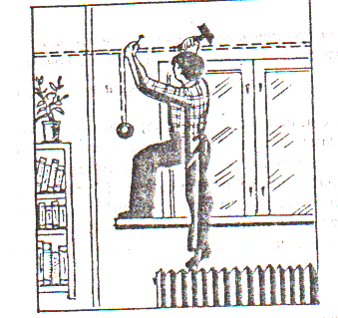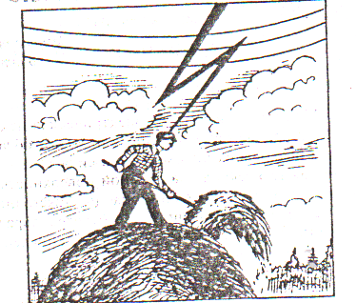

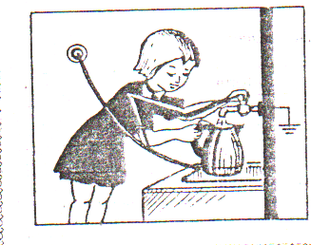
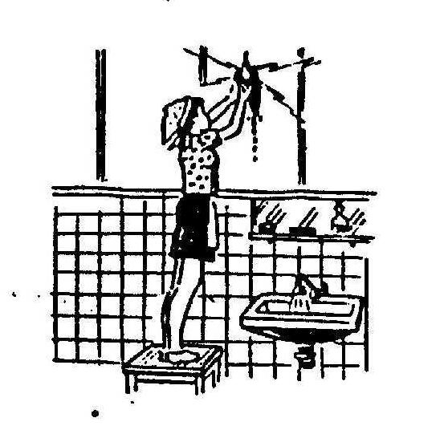
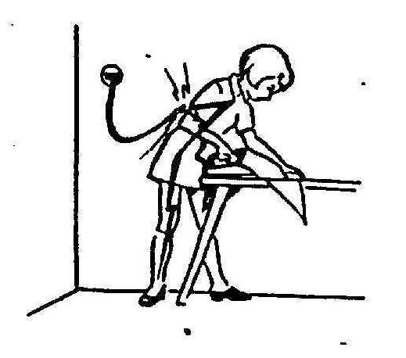

Учитель:
Заканчивая сегодняшний урок хочу предложить: давайте сделаем для себя главный вывод – наше здоровье и наша жизнь, жизнь и здоровье наших близких, в наших руках – электробезопасности первоочередное внимание. Хотелось, чтобы вы оказались примером для подражания, младшим при общении с бытовыми электроприборами. (Слайды 30,31)
Рефлексия: оцените нашу совместную работу. Что было непонятно, интересно, что нового узнали?

Самоанализ урока по теме «Электробезопасность»

Данный урок проводился в 8 классе при изучении раздела «Электрические явления».

Подготовительная работа.
В начале изучения раздела «Электрические явления» в классе была озвучена тема «Электробезопасность», была сформирована инициативная группа учащихся, определены темы выступлений. Ребята, используя дополнительную литературу, подбирали нужную информацию для выступлений, рисунки к слайдам презентации.

Тип урока: комбинированный
Форма: групповая
Метод: частично-поисковый
Тема данного урока логично вписывается в серию уроков раздела «Электрические явления»

Цели урока:
1. Образовательные:
- дать знания о мерах предосторожности при общении с электрическим током;
- усвоить знания о действиях электрического тока на человека;
- осуществить интеграцию предметов физика, биология, ОБЖ;
- выработать у учащихся умение составлять сообщения по заданной теме.
2. Воспитательные:
- профилактика электротравматизма среди учащихся;
- воспитание умения слушать и анализировать выступления одноклассников;
- воспитание у учащихся заботы о своем здоровье;
- воспитание навыков коллективной работы в сочетании с самостоятельностью.
3. Развивающие:
- развитие логического мышления и познавательной активности у учащихся;
- развитие интереса к физике.

В основу построения данного урока положен частично-поисковый метод обучения, наилучшим образом способствующий реализации поставленных целей.
Мною выбрана групповая форма проведения урока, целью которой является самостоятельное приобретение знании учащимися.
На сегодняшний день современный урок немыслим без тактики сотрудничества: ученик-учитель-ученик. Чтобы вовлечь ребят необходимо все новые и новые формы на уроке, где за основу берется познавательный интерес учащихся, а учитель является лишь катализатором, который приблизит этот интерес к формированию познавательной активности. Именно поэтому в основу урока положен частично-поисковый метод обучения. Такая форма проведения занятия существенно повышает мотивацию учения, эффективность и продуктивность учебной деятельности, обеспечивает работу своего класса, позволяет учащимся раскрыть свои способности, «раскрепостить» их мышление. В ходе выполнения заданий проверяется усвоенный материал, на основе которого идет осмысление нового.
При подготовке к уроку мною были учтены и возрастные и индивидуальные особенности учащихся: интерес к изучению данного предмета, развитие на достаточном уровне общеучебные умения и навыки, хорошие потенциальные возможности к овладению знаниями физики, умение сравнивать и обобщать изучаемые явления, развитое воображение, стремление к самостоятельному высказыванию, достаточно высокая мотивация, которая стимулировалась нетрадиционной формой урока.

Структура урока

№ п/п | Этап урока | Приемы и методы | Время,мин
 | Организационный | Организация начала урока (психологический настрой учащихся) | 2 мин
 | Мотивационное начало. Подготовка учащихся к восприятию нового материала, т.е. актуализация знаний и практических и умственных умений. | Сообщение темы, целей урока. Постановка перед школьниками учебной проблемы | 3 мин
 | Изучение нового материала | Учащиеся выступают с докладами по темам:  - Медицина об электротравмах  - Причины поражения током.  - Электротравматизм и состояние помещений.  - Меры предосторожности при работе с электроприборами.  - Меры помощи при поражении током.  - Юридическая ответственность при работе с электрическим током | 18 мин
 | Планирование | Распределение задач между группами | 2мин
 | Практическая часть | Учащиеся самостоятельно выполняют задания, делая выводы:  - инсценировки «Жизненные ситуации»  - задачи по рисункам. | 7 мин  11мин
 | Подведение итогов урока | Оценивание работы учащихся на уроке | 2 мин

Специфика этого урока – профилактика элетротравматизма.
На уроке я постаралась обеспечить мотивационную готовность и положительный настрой учащихся (мотивационное начало). Урок предполагал, что учащиеся на основе информационного материала по теме (доклады учащихся) получат знания о мерах предосторожности при общении с электрическим током. У них будут сформированы представления о действиях электрического тока на человека.
Выбрав частично-поисковый метод как основной и групповую форму работы на уроке, я дала возможность учащимся самостоятельно приобретать знания, грамотно работать с информацией, критически и творчески работать сообща.
Цели я считаю достигнуты.
В соответствии с методикой работы в малых группах содержание обучения было представлено в такой форме, что давало возможность каждому участнику группы внести свой вклад в решение поставленных пред ними задач. Применялись учащимися научные методы исследования: наблюдение сопоставление, анализ, теоретический вывод. Познавательная активность школьников обеспечивалась применением активных форм и методов обучения (анализ конкретных ситуаций, метод разыгрывания ролей). На уроке поддерживалась благоприятная система общения и хороший микроклимат. Метод эвристической беседы при обсуждении инсценировок «Жизненные ситуации» и практических задач по рисункам позволили создать условия для проявления познавательной активности, самореализации и самоутверждения обучающихся, создать атмосферу, раскрывающую субъективный опыт учащихся; стимулировать школьников к высказыванию своих мыслей по поводу проблем и вопросов учебной темы, приводить аргументы и контрдоводы с целью уточнения, опровержения.
Технические средства, применяемые в ходе урока, дали возможность реализовать на практике принцип наглядности и научности. Принцип развивающего обучения реализовывался в постановке проблемных вопросов Что в изображенной ситуации персонажи делают неправильно? Какова причина возможного поражения током данного персонажа? Как надо было действовать правильно?
Следует отметить, что в ходе урока дети были активны, творчески подходили к выполнению заданий. Завершающим этапом была оценка учителем результатов урока, подведении итогов, комментирование деятельности учащихся, выставление отметок.

Литература.
- Алексеева М. Н., «Физика – юным». М. Просвещение 1980г.
- Солдатова Т. Б., Гусева Т. А., Сгибнева Е. П., «Сценарии тематических вечеров и предметной Недели физики. 7—11 класс».Ростов-на-Дону Феникс 2002 г.
- Громов С. В., Родина Н. А., Физика 9 класс. М. Просвещение 2002 г..
- Шилов В.Ф. Техника безопасности в кабинете физике. М. Просвещение 1979г.

